Утверждено
постановлением Администрации
Тутаевского муниципального района
от ___________ №______

Проект межевания территории
земельного участка под автомобильную дорогу
улица Панина города Тутаева
Ярославской области

2025 год

Содержание
№ п/п | Разделы проекта межевания | Номера листов
1 | 2 | 3
1 | Основная часть | 3
1.1 | Общая часть | 4
1.1.1 | Цель разработки проекта межевания | 4
1.1.2 | Результаты работы | 5
1.2 | Описание формирования земельных участков | 5
1.3 | Исходные данные для подготовки проекта межевания | 5
1.4 | Сведения об образуемых земельных участках и их частях | 6
1.5 | Координаты поворотных точек границ образуемых земельных участков | 6
1.6 | Заключение о соответствии разработанной документации требованиям законодательства о градостроительной деятельности | 7
1.7 | Схема межевания территории земельного участка под автомобильную дорогу улица Панина города Тутаева Ярославской области согласно Генеральному плану городского поселения Тутаев | 8
1.8 | Схема межевания территории земельного участка под автомобильную дорогу улица Панина города Тутаева Ярославской области согласно Правилам землепользования и застройки городского поселения Тутаев | 9
2 | Основная часть | 10
2.1 | Схема межевания территории земельного участка под автомобильную дорогу улица Панина города Тутаева Ярославской области | 11
3 | Материалы по обоснованию | 12
3.1 | Схема территории улица Панина города Тутаева Ярославской области | 13

- Основная часть

  - Общая часть

Проект межевания территории земельного участка под автомобильную дорогу улица Панина города Тутаева Ярославской области, разработан в виде отдельного документа в соответствии с постановлением Администрации Тутаевского муниципального района № 175-п от 26.02.2025 года.
При разработке использовалась следующая нормативно-правовая база:
1. "Градостроительный кодекс Российской Федерации" от 29.12.2004г. №190-ФЗ (с изменениями и дополнениями от 01.01.2025г.);
2. "Земельный кодекс Российской Федерации" от 25.10.2001г. №136-ФЗ (с изменениями и дополнениями на 19.01.2025);
3. Федеральный закон от 24.07.2007г. №221-ФЗ "О государственном кадастре недвижимости" (с изменениями и дополнениями);
4. Федеральный закон от 08.11.2007 №257-ФЗ «Об автомобильных дорогах и о дорожной деятельности в Российской Федерации и о внесении изменений в отдельные законодательные акты Российской Федерации (с изменениями);
5. Постановление Правительства РФ от 12.05.2017 №564 «Об утверждении Положения о составе и содержании проектов планировки территории, предусматривающих размещение одного или нескольких линейных объектов»;
6. Постановление Правительства Российской Федерации от 2 сентября 2009 года №717 «О нормах отвода земель для размещения автомобильных дорог и (или) объектов дорожного сервиса»;
7. Приказ Минстроя России от 25.04.2017 №740/пр «Об установлении случаев подготовки и требований к подготовке входящих в состав материалов по обоснованию проекта планировки территории схемы вертикальной планировки, инженерной подготовки и инженерной защиты территории;
8. Приказ Министерства строительства и жилищно-коммунального хозяйства РФ от 09.06.2022г №473/пр об утверждении изменений №3 к СП 42.13330.2016 "СНиП 2.07.01-89*. Градостроительство. Планировка и застройка городских и сельских поселений";
9. Генеральный план городского поселения Тутаев, Тутаевского муниципального района Ярославской области, утвержденный Решением Муниципального Совета городского поселения Тутаев от 15.12.2022 № 152 (далее - ГП);
10. Правила землепользования и застройки городского поселения Тутаев, утвержденные Решением Муниципального Совета городского поселения Тутаев от 11.02.2025 № 4 (далее - ПЗиЗ);
11. Требования государственных стандартов, соответствующих норм, правил и иных документов.

    - Цель разработки проекта межевания
Главная цель настоящего проекта – подготовка материалов по проекту межевания:
1. Выделение элементов планировочной структуры (территории занятой линейным объектом и (или) предназначенной для размещения линейного объекта; иных элементов);
2. Установление границ территории общего пользования, определение местоположения границ образуемого земельного участка и его формирование в кадастровых кварталах 76:21:020101, 76:21:020201 с условным номером 76:21:020218:ЗУ1, 76:21:000000:ЗУ1 как объекта государственного кадастрового учета;
3. Обеспечение доступа к сформированным земельным участкам с помощью формирования участка общего пользования с условным номером 76:21:000000:ЗУ1.
Для обеспечения поставленных целей необходима ориентация на решение следующих задач:
1. Определение площади земельного участка в соответствии с нормативными требованиями, а также исходя из местоположения сформированных и поставленных на кадастровый учет близлежащих земельных участков;
2. Соблюдение общественных, частных интересов и прав, затрагиваемых при формировании земельных участков.
3. Формирование границ земельного участка с учетом обеспечения требований сложившейся системы землепользования на территории муниципального образования.
1.1.2 Результаты работы
1. Определены территории, занятые линейным объектом.
2. Определена территория образуемого земельного участка с условным номером 76:21:000000:ЗУ1.
3. Выявлены границы сформированных земельных участков, границы зон с особыми условиями использования территории.
4. Установлен вид разрешенного использования земельного участка в соответствии с Правилами землепользования и застройки городского поселения Тутаев.

  - Описание формирования земельных участков.
Межевание территории осуществляется применительно к территории, расположенной в кадастровых кварталах 76:21:020201, 76:21:020101. Для этого не требуется изъятия земель и земельных участков, а также перевод земель в иные категории.
Согласно ГП и ПЗиЗ формируемый земельный участок с условным номером 76:21:000000:ЗУ1 расположен в зоне транспортной инфраструктуры.
Вид разрешенного использования образуемого земельного участка – земельные участки (территории) общего пользования (12.0).
Земельный участок 76:21:000000:ЗУ1 формируется из земель неразграниченной государственной собственности, свободной от застройки.
Нормы отвода земель для определения границ полосы отвода автомобильных дорог рассчитаны на основании Постановления Правительства РФ №717 от 02 сентября 2009г. «О нормах отвода земель для размещения автомобильных дорог и (или) объектов дорожного сервиса» (приложение 18), СП 42.13330.2016 «Градостроительство. Планировка и застройка городских и сельских поселений» (табл. 11.1, 11.2).
Образование земельных участков в данных зонах осуществляется исключительно в соответствии с утвержденным проектом межевания территории.

  - Исходные данные для подготовки проекта межевания

Наименование документа | Реквизиты документа
1 | 2
Правила землепользования и застройки городского поселения Тутаев Ярославской области | утвержденные Решением Муниципального Совета городского поселения Тутаев от 11.02.2025 № 4
Генеральный план городского поселения Тутаев Ярославской области | утвержденный Решением Муниципального Совета городского поселения Тутаев от 15.12.2022 №152
Постановление Администрации ТМР | № 175-п от 26.02.2025 г.
Сведения государственного кадастра недвижимости (ГКН) о земельных участках, границы которых установлены в соответствии с требованиями земельного законодательства. | КПТ

  - Сведения об образуемых земельных участках и их частях

№ п/п | Номер земельного участка | Номер сущ. кадастрового квартала | Площадь участка в соответствии с проектом межевания, м2. | Сведения о правах | Категория земель | Вид разрешенного использования в соответствии с проектом межевания | Место-положение земельного участка
1 | 2 | 3 | 4 | 5 | 6 | 7 | 8
1 | 76:21:000000:ЗУ1 | 76:21:020101  76:21:020201 | 31 995 | Сведения отсутствуют | Земли населенных пунктов | Земельные участки (территории) общего пользования | г. Тутаев,  ул. Панина

Возможные способы образования земельного участка :
76:21:000000:ЗУ1 - путем образования из земель государственной и муниципальной собственности;
Перечень и сведения о площади образуемых земельных участков, которые будут отнесены к территориям общего пользования или имуществу общего пользования, в том числе в отношении которых предполагаются резервирование и (или) изъятие для государственных или муниципальных нужд: резервирование и (или) изъятие земельных участков для государственных или муниципальных нужд не требуется.
Целевое назначение лесов, вид (виды) разрешенного использования лесного участка, количественные и качественные характеристики лесного участка, сведения о нахождении лесного участка в границах особо защитных участков лесов (в случае, если подготовка проекта межевания территории осуществляется в целях определения местоположения границ образуемых и (или) изменяемых лесных участков): в цели подготовки проекта межевания территории не входит определение местоположения границ, образуемых и изменяемых лесных участков.

  - Координаты поворотных точек границ
образуемого земельного участка

№ точки | Координаты
№ точки | Х | Y
Участок с к.н. 76:21:000000:ЗУ1
1 | 406106.89 | 1310823.88
2 | 406103.35 | 1310831.53
3 | 406098.49 | 1310842.03
4 | 406068.54 | 1310829.82
5 | 406041.12 | 1310820.17
6 | 405927.34 | 1310782.64
7 | 405791.92 | 1310736.17
8 | 405748.04 | 1310720.51
9 | 405686.58 | 1310694.70
10 | 405649.31 | 1310675.13
11 | 405629.87 | 1310662.05
12 | 405609.97 | 1310645.26
13 | 405588.39 | 1310620.05
14 | 405571.87 | 1310599.30
15 | 405488.61 | 1310487.96
16 | 405424.75 | 1310404.48
17 | 405390.64 | 1310365.04
18 | 405291.72 | 1310260.07
19 | 405058.16 | 1310019.04
20 | 405080.26 | 1310008.96
21 | 405136.06 | 1310065.65
22 | 405471.58 | 1310412.92
23 | 405509.59 | 1310472.56
24 | 405501.20 | 1310479.11
25 | 405518.48 | 1310502.29
26 | 405603.81 | 1310603.98
27 | 405626.87 | 1310628.38
28 | 405643.25 | 1310642.28
29 | 405660.47 | 1310653.90
30 | 405695.87 | 1310672.59
31 | 405756.10 | 1310697.91
32 | 405799.71 | 1310713.47
33 | 405934.99 | 1310759.91
34 | 406048.86 | 1310797.49
35 | 406077.50 | 1310807.59
1 | 406106.89 | 1310823.88

  - Заключение о соответствии разработанной документации требованиям законодательства о градостроительной деятельности
Документация по межеванию территории выполнена на основании правил землепользования и застройки в соответствии с требованиями технических регламентов, нормативов градостроительного проектирования, градостроительных регламентов с учетом границ зон с особыми условиями использования территорий.
На территории образуемых земельных участков не расположены: особо охраняемые природные территории, границы территорий объектов культурного наследия, границы лесничеств, лесопарков, участковых лесничеств, лесных кварталов, лесотаксационных выделов и частей лесотаксационных выделов.
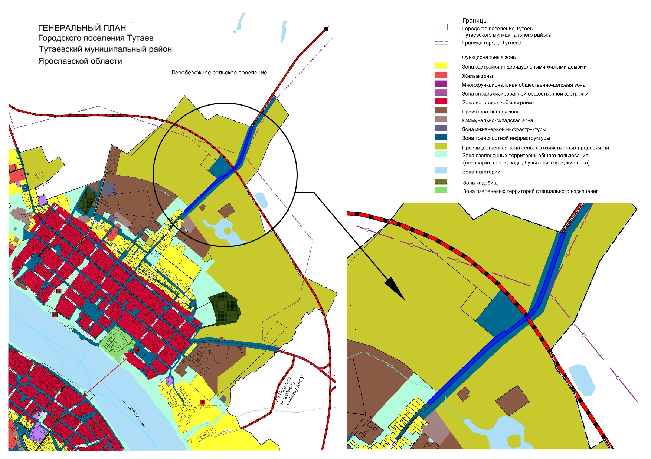
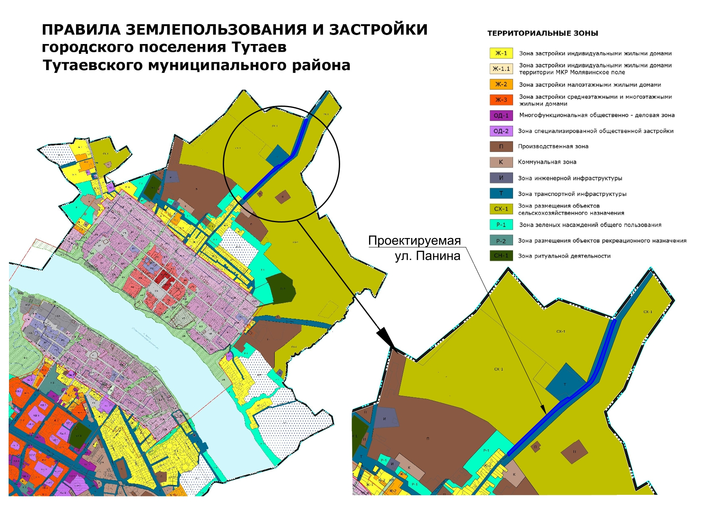

2. Основная часть

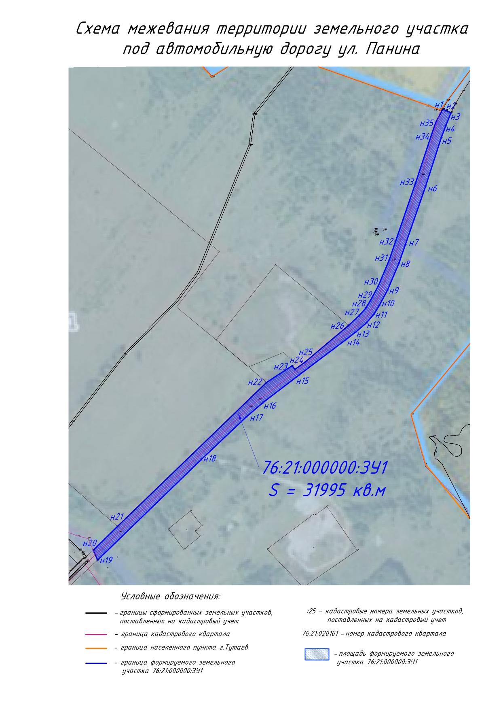

3. Материалы по обоснованию

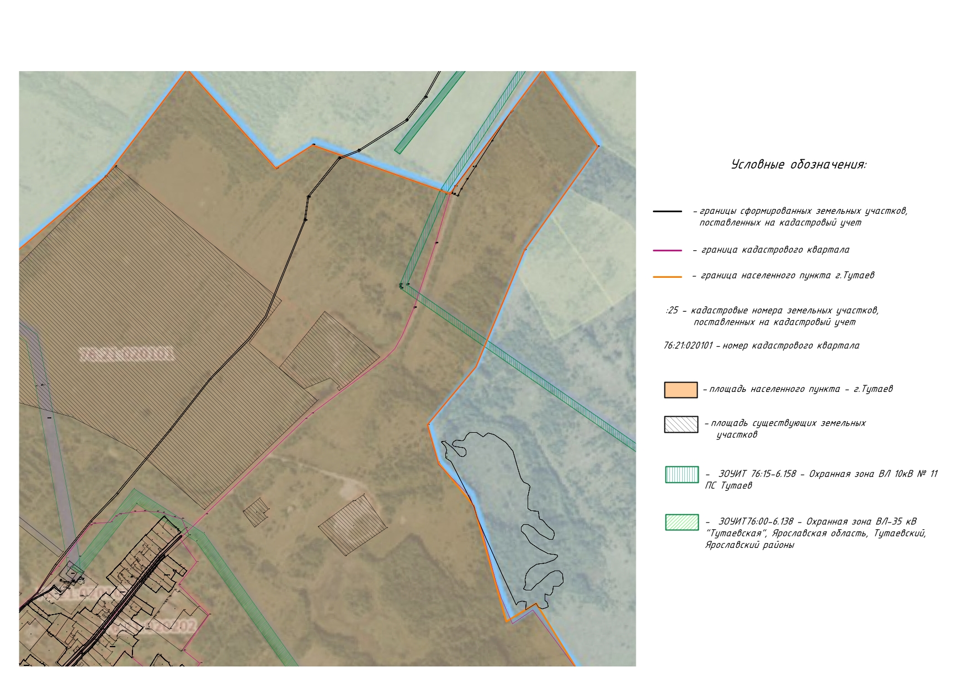

Местоположение существующих объектов капитального строительства: на формируемом земельном участке с условным номером 76:21:000000:ЗУ1 объекты капитального строительства не расположены.

Границы особо охраняемых природных территорий: на территории формируемых земельных участков особо охраняемых природных территорий не расположено. Разработка схемы границ особо охраняемых природных территорий не требуется.

Границы территорий объектов культурного наследия: на территории формируемого земельного участка с условным номером 76:21:000000:ЗУ1 не расположены границы территории объектов культурного наследия.

Границы лесничеств, участковых лесничеств, лесных кварталов, лесотаксационных выделов или частей лесотаксационных выделов: границы лесничеств, участковых лесничеств, лесных кварталов, лесотаксационных выделов или частей лесотаксационных выделов на территории формируемых земельных участков не расположены.

